МІНІСТЕРСТВО ОСВІТИ І НАУКИ УКРАЇНИ
КРЕМЕНЧУЦЬКИЙ НАЦІОНАЛЬНИЙ УНІВЕРСИТЕТ
ІМЕНІ МИХАЙЛА ОСТРОГРАДСЬКОГО
КАФЕДРА АВТОМАТИЗАЦІЇ ТА ІНФОРМАЦІЙНИХ СИСТЕМ

ЗВІТ

ЗВІТ З ЛАБОРАТОРНИХ РОБІТ
З НАВЧАЛЬНОЇ ДИСЦИПЛІНИ
«КОМП’ЮТЕРНА ГРАФІКА»

Виконав студент групи КН-23-1
Полинько Ігор Миколайович
Перевірив: доцент кафедри АІС Істоміна Н. М.

Кременчук 2026
ЛАБОРАТОРНА РОБОТА № 4
Тема: Застосування фільтрів, текстові ефекти в Adobe Photoshop
Мета: навчитися створювати текстові ефекти за допомогою фільтрів.

Порядок виконання роботи:
- Напис вогнем.
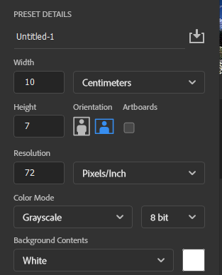
Рисунок 4.1 – Створення рисунку

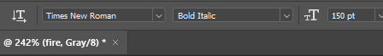
Рисунок 4.2 – Створення тексту

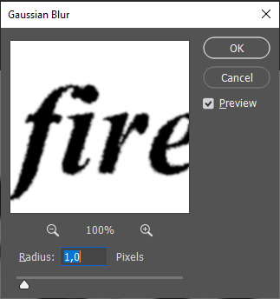
Рисунок 4.3 – Нанесення розмиття по Гауссу
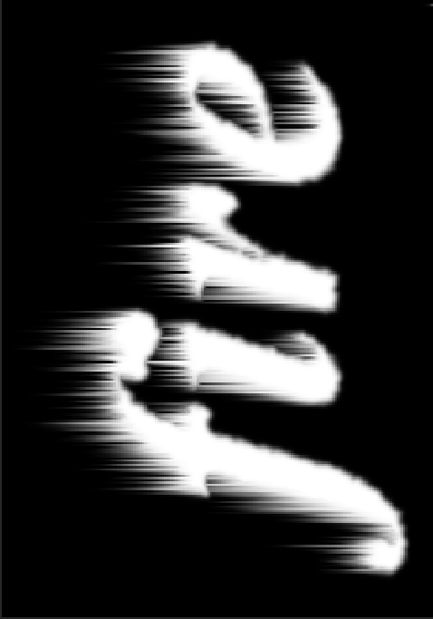
Рисунок 4.4 – Додавання стилізації вітру

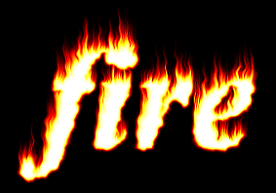
Рисунок 4.5 – Результат виконання першого завдання

- Напис льодом:

Рисунок 4.6 – Вигляд створеного напису зі вказаними параметрами
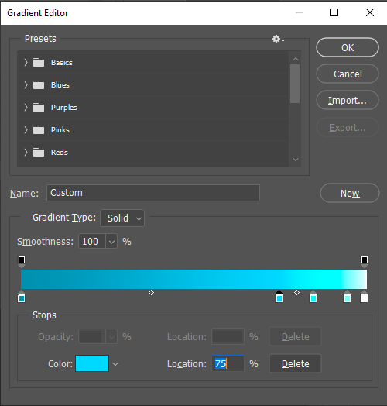
Рисунок 4.7 – Додавання градієнту

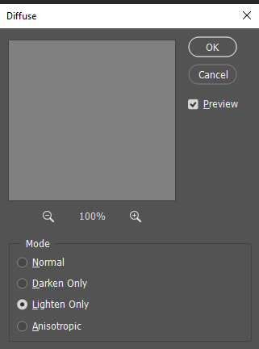
Рисунок 4.8 – Додавання дифузії
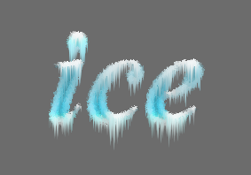
Рисунок 4.9 – Результат виконання другого завдання

- Лазерний напис (імітація неонового світла).
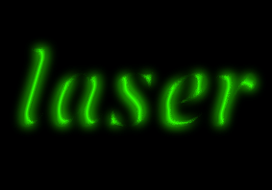
Рисунок 4.10 – Результат виконання третього завдання

- Літери під снігом.

Рисунок 4.11 – Результат виконання четвертого завдання
Висновок: на цій лабораторній роботі ми навчились створювати текстові ефекти за допомогою фільтрів. Виконали завдання по реалізації різних дизайнів текстів.

Контрольні питання:
- Групи фільтрів у Photoshop і коротка характеристика.
У Adobe Photoshop фільтри поділяються на кілька основних груп:
- Artistic (Художні)
Імітують різні художні стилі (акварель, фарби, олівець). Використовуються для стилізації зображення.
- Blur (Розмиття)
Розмивають зображення або його частини. Допомагають створити ефект глибини або руху.
- Distort (Спотворення)
Змінюють форму зображення (викривлення, хвилі, сферичні ефекти).
- Noise (Шум)
Додають або прибирають шум (зернистість), корисні для корекції якості фото.
- Pixelate (Пікселізація)
Роблять зображення «квадратним» або спрощеним, збільшуючи пікселі.
- Render (Рендеринг)
Генерують ефекти (світло, хмари, текстури) з нуля.
- Sharpen (Різкість)
Підвищують чіткість і деталізацію зображення.
- Stylize (Стилізація)
Додають художні ефекти (контури, світіння, рельєф).
- Other (Інші)
Додаткові технічні фільтри (зсув, маски, кастомні налаштування).
- Як встановити нові фільтри в Photoshop.
Процес максимально простий, як pit-stop у F1, якщо механіки не сплять:
- Завантажити фільтр (зазвичай у форматі .8bf).
- Скопіювати файл у папку:
Adobe Photoshop → Plug-ins
- Перезапустити Photoshop.
- Фільтр з’явиться в меню Filter (Фільтр).

